AA

Chương trình du lịch
SĂN MÂY TRÊN ĐỈNH TÀ XÙA
Thời gian: 2 ngày 1 đêm - Phương tiện: Ôtô
Nằm ở huyện Bắc Yên, tỉnh Sơn La, Tà Xùa là ngọn núi mà dân mê leo núi – chụp ảnh nhất định sẽ phải đến một lần trong đời. Tour săn mây Tà Xùa 2 ngày 1 đêm sẽ mang đến cho du khách cảm giác “xê dịch” tuyệt vời và chân thực nhất.
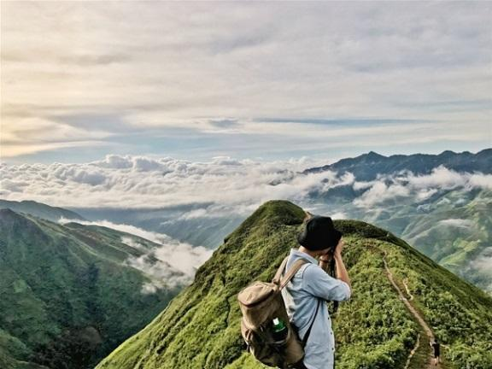 | 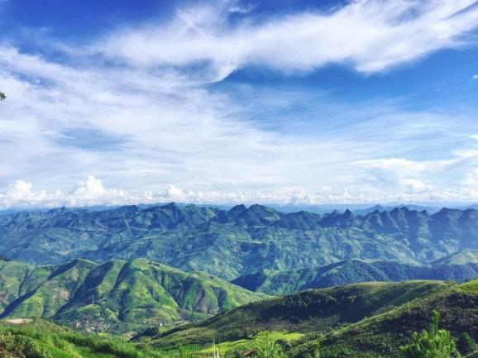 | 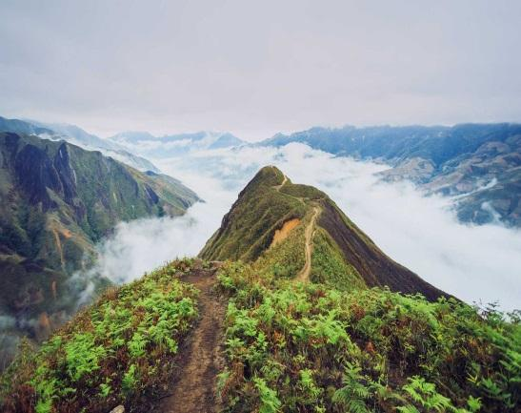

LỊCH TRÌNH:

NGÀY 01: HÀ NỘI – TÀ XÙA - MỎM CÁ HEO - CÂY CÔ ĐƠN - THẢO NGUYÊN TÀ XÙA - ĐỈNH GIÓ (Ăn trưa, tối)
Sáng 6h00: Xe và HDV đón Quý khách tại điểm hẹn, khởi hành đi săn mây Tà Xùa.Đoàn ăn sáng ở nhà hàng trên đường đi (Chi phí tự túc).
Quý khách dừng nghỉ và tham quan đồi chè Thanh Sơn Phú Thọ.
11h00: Quý khách dùng bữa trưa tại nhà hàng ở thị trấn Bắc Yên
Sau bữa trưa, đoàn tiếp tục di chuyển đến xã Tà Xùa. HDV đưa quý khách di chuyển tới Hồ thủy điện checkin các điểm nổi tiếng thu hút hàng nghìn lượt khách đến tham quan:
- Cây cô đơn: một tọa độ cực chill và thú vị mà người trẻ thích mê khi du khách có dịp du lịch Sơn La
- Mỏm cá heo: một điểm đến check-in đang gây sốt đối với giới trẻ, Mỏm đá này được tạo bởi hai phến lớn tựa như hai con cá heo đang bơi lượn giữa “biển” mây.
- Thảo nguyên Tà Xùa: Nằm trên cung đường đi tới Mỏm Cá Heo và Cây Cô Đơn, nơi đây là một đồi cỏ rộng xanh mát với tầm nhìn rộng, thoáng
Tiếp tục hành trình, quý khách di chuyển đi ngắm hoàng hôn tại Đỉnh gió, nếu may mắn, quý khách sẽ có thể săn được mây và hoàng hôn tuyệt đẹp tại điểm tham quan này.
Sau đó, đoàn di chuyển về homestay tại trung tâm nhận phòng nghỉ ngơi.
Tối: Quý khách thưởng thức bữa tối ăn lẩu trong không khí lạnh của Tà Xùa về đêm
NGÀY 02: SỐNG LƯNG KHỦNG LONG HÁNG ĐỒNG - HỒ SUỐI CHIẾU - HÀ NỘI (Ăn sáng, trưa)
Sáng: Đoàn dậy sớm vệ sinh cá nhân và dùng bữa sáng, xe và HDV sẽ đưa đoàn lên sống lưng khủng long tại Háng Đồng. Quý khách tự do tham quan, check in sống lưng khủng long. Vào những ngày thời tiết đẹp, quý khách sẽ được chiêm ngưỡng biển mây Tà Xùa mở ảo và những dãy núi nối nhau không dứt phía xa.
Ngoài ra, đoàn có thể ghé Thào Coffee Tà Xùa, thưởng thức tách cà phê nóng hổi và dõi mắt nhìn ra núi đồi hùng vĩ xung quanh (Chi phí đồ uống tự túc).
11h00: Quý khách ăn trưa tại nhà hàng thị trấn Phù Yên
Sau bữa trưa, xe và HDV đưa đoàn tham quan hồ Suối Chiếu, Quý khách lên thuyền du lịch thăm quan lòng hồ, ngoạn cảnh non nước xanh biếc trữ tình như bản tình ca giữa núi rừng Tây Bắc. Nước hồ xanh dưới những tia nắng vàng, núi đồi trùng điệp, thấp thoáng những nếp nhà sàn của người dân tộc tạo nên bức tranh thủy mặc yên bình giữa đất trời.
Thăm hồ xong, nếu có nhu cầu, thuyền sẽ đưa quý khách đến khoáng nóng Ban Mai retreat. Quý khách tự do tắm khoáng tại Ban Mai retreat, ngâm mình trong nguồn khoáng nóng tự nhiên giúp tăng cường sức khỏe. ( chi phí tự túc)
14h30: Quý khách lên xe di chuyển về Hà Nội
19h00: Đoàn về đến Hà Nội, chia tay kết thúc chuyến đi Tà Xùa, một trải nghiệm thực thụ của một dân du lịch chuyên nghiệp.

Kết thúc hành trình, chân thành cảm ơn và hẹn gặp lại quý khách trong các chương trình sau !!!
GIÁ TOUR TRỌN GÓI GHÉP ĐOÀN TỪ 20 KHÁCH
1.980.000 vnd/ngườngười
Qúy khách lưu ý, tùy vào điều kiện thực tế, thứ tự tham quan các điểm trong chương trình có thể thay đổi nhưng vẫn đảm bảo đầy đủ các điểm tham quan cho quý khách.
- GIÁ BAO GỒM:
- Xe ô tô du lịch đời mới đưa đón suốt hành trình.
- HDV kinh nghiệm, nhiệt tình suốt hành trình.
- Homestay tại Tà Xùa, sạch sẽ tiện nghi, phòng tập thể. Hoặc phòng riêng tiêu chuẩn 2-3 khách/ phòng
- Ăn uống theo chương trình (1 Bữa chính 120.000đ/ khách/ bữa + 1 bữa tối 180.000/ khách + 1 bữa trưa ngày 2 suất ăn 120.000/ khách + Ăn sáng tại homestay).
- Bảo hiểm du lịch suốt tuyến, mức cao nhất 30.000.000đ/ người/ vụ
- Nước uống 01 chai/người/ngày.
- Vé thăm quan theo hành trình.
- Thuế VAT
- KHÔNG BAO GỒM:
- Chi phí cá nhân…
- Đồ uống trong các bữa ăn…
- Tip cho lái xe và HDV
- QUY ĐỊNH PHỤ THU
- Phụ thu phòng đơn 400.000đ/ khách/ đêm (Áp dụng trong trường hợp khách muốn ở 01 mình 01 phòng trong suốt hành trình).
- Phụ thu HDV tiếng Anh 10$/ngày
- CHÍNH SÁCH TRẺ EM:
- Trẻ em dưới 5 tuổi miễn phí (ăn uống và ngủ cùng với bố mẹ, bố mẹ tự túc lo cho bé). Hai người lớn chỉ kèm 1 trẻ em, trẻ em thứ 2 trở đi tính giá 50% giá tour người lớn.
- Trẻ em từ 5- dưới 11 tuổi giá tour là 75% giá tour người lớn. (Tiêu chuẩn: 01 suất ăn + 01 ghế ngồi và ngủ ghép cùng giường với bố mẹ). Hai người lớn chỉ kèm 1 trẻ em , trẻ em thứ 2 trở đi tính giá tour như người lớn.
- Trẻ từ 11 tuổi trở lên, tính bằng chi phí người lớn.
- ĐIỀU KIỆN HOÃN HỦY:
- Hủy tour ngay sau khi đăng ký đến 10 ngày trước ngày khởi hành, phạt 30% trên giá tour.
- Hủy tour trong vòng từ 5 – 10 ngày trước ngày khởi hành, phạt 50% trên giá tour.
- Hủy tour trong vòng từ 3 – 5 ngày trước ngày khởi hành, phạt 75% trên giá tour.
- Hủy tour trong vòng từ 0 – 3 ngày trước ngày khởi hành, phạt 100% giá trị tour.
- Ngày lễ tết không hoàn, không hủy, không đổi, không áp dụng chính sách hủy trên.

